第一节 切削运动与切削用量
主运动：刀具和弓箭之间主要的相对运动。主运动速度高、消耗的功率大。
车削：工件的回转运动；钻削、铣削、磨削：刀具或砂轮的回转运动；刨削：刀具或工作台的往复直线运动。
进给运动：配合主运动使切削加工过程连续不断地进行
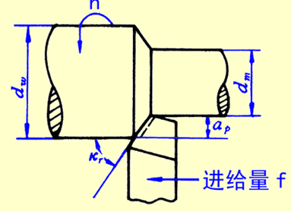
合成切削运动：同时进行的主运动和进给运动的合成运动。
切削用量三要素：切削速度、进给量、切削深度
- 切削速度指主运动速度，由于切削刃上各点的回转半径不同，取最大值。
车削外圆：未加工表面； 车削内孔：已加工表面； 钻削：钻头外径
- 进给量f/切削速度；进给量：工件或刀具每回转一周时两者沿进给方向的相对位移
切削速度=进给量*转速；
- 切削深度；

第二节 刀具材料、几何形体与角度参数
刀具材料应具备的性能：
硬度、强度、耐磨性、耐热性、热硬性：在高温下保持硬度的能力；减磨性、导热性etc
常见刀具：高速钢、硬质合金
高速钢：在高碳钢种加入了大量的钨、钼、铬、钒等合金元素，与碳形成高硬度的碳化物，提高了钢的耐磨性和淬透性。在600℃以上时，硬度下降失去切削能力。切削中碳钢，30m/min。
典型牌号：W18Cr4V
优点：强度、韧性、工艺性能好，价格便宜
缺点：600℃以上时，硬度下降失去切削能力
适合切削：
硬质合金：高硬度、难熔金属碳化物（WC,TiC）的粉末，用钴或镍作粘结剂烧结而成的粉末冶金制品。800-1000℃，切削中碳钢100-200m/min。
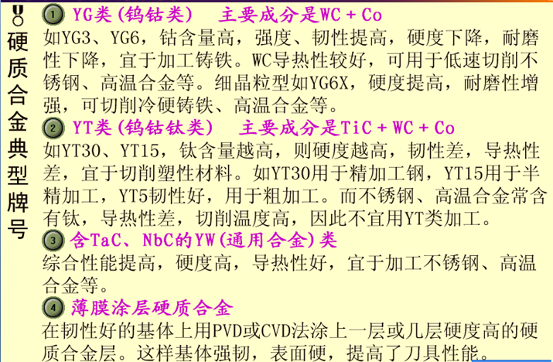
典型牌号：YG, YA, YT, YW
优点：硬度高，热硬性/高温硬度更高
缺点：强度差，韧性差
在YG(WC-Co)中，钴的含量越多，硬质合金的硬度越低，强度越大。因为当硬质合金中碳化物的比例越大时，硬度越高；当碳化物减少，合金元素增多，粘结剂比例增大时，硬度降低，而抗弯强度提高。
粉末冶金：
制取粉末
钢模压制
烧结

刀具切削部分的构成（一尖二刃三个面）
前刀面：切屑流过的表面
后刀面：与工件过渡表面相对的刀具表面
副后刀面
切削刃S：前刀面与后刀面相交的边，直接进行切削的边锋
副切削刃
刀尖：切削刃和副切削刃的交点

主剖面参考系-Po-Pr-Ps及四个角度（前角、后角、主偏角、刃倾角）
楔角
刀尖角
法剖面参考系-Pn-Pr-Ps，不一定是正交参考系，除非刃倾角为零

刀具标注角度：只考虑主运动条件和一般正常安装条件
刀具工作角度：1） 进给运动对刀具工作角度的影响，作业（横向进给运动）
2） 刀具安装高低对工作角度的影响：镗刀镗孔时，若切削刃上选取点比工件中心高，会使工作前角减小，工作后角增大

切削层：在各种切削加工中，刀具相对于工件沿进给方向每移动f之后，一个刀齿正在切削的金属层成为切削层。当主偏角为90度时，切削层为矩形，宽f，长ap。
切削厚度：f*sin(主偏角)
切削宽度：ap/sin(主偏角)
切削面积：f*ap

第三节 金属切削的变形过程
金属切削过程就是工件的被切削层金属在刀具前刀面的推移下，沿着剪切面（即滑移面）产生剪切变形并转变为切屑的过程。
切削过程中的三个变形区：
- 始滑面与终滑面间所形成的塑性变形区为第一变形区，且在一般切削速度下，这两个面非常接近，可用一个面来表示，该平面为剪切面。剪切面与切削速度方向的夹角为剪切角。特征：沿滑移线（等剪应力线）的剪切变形和随之产生的“加工硬化”现象。
- 切屑沿前刀面流动时，切屑与前刀面之间的摩擦阻力阻止切屑的流动，切屑底部的晶粒进一步纤维化，形成第二变形区。特征：纤维化塑性变形，切屑底面非常光滑。
- 刀具前移时，工件表面产生反弹，因此后刀面与已加工表面间存在挤压和摩擦，使已加工也产生塑性变形和晶粒的纤维化及冷硬效果，形成第三变形区。

三种表示变形程度的方法：
变形系数
剪应变/相对滑移
剪切角
关系：剪切角增大，变形系数减小
剪切角=pi/4-摩擦角+前角
- 减小摩擦角能够增大剪切角，减小变形系数；低速切削时，加切削液以减小前刀面上的摩擦系数；
- 增大前角可增大剪切角，从而减小变形系数；但增大前角会减小楔角，使刀具的刀刃强度降低。

四种切屑的形成及特点：
带状切屑：加工塑性材料、切削厚度较小、切削速度较高、刀具前角较大；切削过程平稳、切削力波动小，已加工表面粗糙度较小。
节状切屑（挤裂切屑）：加工塑性材料、切削厚度较大、低速切削；切削过程不平稳，切削力有波动，已加工表面粗糙度较大；
单元切屑：加工塑性较差的材料、切削速度极低；切屑完全断开，呈单元状；
崩碎切屑：脆性材料，塑性差，抗拉强度低，未经塑性变形就在张应力下脆断；切削力幅度小但波动大，加工表面凹凸不平。

积屑瘤：切屑底面上的金属层积在前刀面上，形成一个非常坚硬的金属堆积物，为积屑廇。硬度为工件的2-3倍，能够代替刀具进行切削，以一定的频率反复生长和脱落
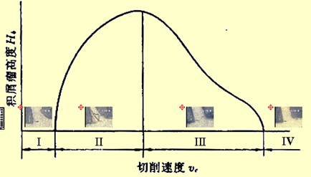
产生条件：当切削塑性材料时，若切削区的温度、压力和界面状况符合材料在刀面上发生冷焊时，会产生积屑廇。
积屑廇的影响：
- 保护刀具，延长刀具的使用寿命；（+）
- 增大前角，减小切屑变形，使切削过程容易进行；（+）
- 增大切削厚度，影响了工件的加工精度；（-）
- 增大已加工表面的粗糙度；（-）
- 若积屑廇频繁脱落，则会加剧刀具的磨损。（-）
切削速度与积屑廇的关系----人为地控制积屑廇的生成：在粗加工时使积屑廇稳定存在，代替刀具进行切屑，提高刀具的寿命；在精加工时抑制积屑廇，提高加工精度。

第四节 切削力
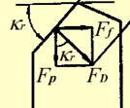
研究切削力的意义：切削力直接影响切削热的产生，并进一步影响刀具磨损、刀具使用寿命、加工精度和已加工表面的质量。同时，切削力又是计算切削功率，制定切削用量，设计机床、刀具、夹具的重要参数。

主切削力Fc 进给抗力Ff 切深抗力Fp
基面内的主偏角对切削力有很大影响。
主切削力是计算切削功率和设计机床的主要依据。
Fp=FD*cos(主偏角)
当主偏角为90度时，切深抗力为0。
切深抗力不做功，但会造成工件变形或引起震动，影响加工精度和已加工表面质量，在车细长轴时影响尤其突出，此时需要在保证刀具强度的前提下尽可能增大主偏角。

车削外圆时，切深抗力不做功，而进给切削功率很小，可以忽略不计。因此切削功率一般按主切削功率计算。Pc=Fc*Vc

切削力经验公式：实验表明切削力通常是以切深和进给量为变量的幂函数，而与切削速度关系不大
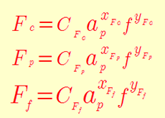
采用单因素法求解系数。
- 对于一系列的进给量f，测主切削力与切削深度的值，做双对数曲线，取所有直线的斜率取平均值可得到Xfc的值；
- 对于一系列的切削深度ap，测主切削力与进给量的值，做双对数曲线，取所有直线的斜率取平均值可得到yfc的值；
- Cfc=截距/
可用同样的方法在f-Fc图上验证Cfc的值，并取两者的平均值。

重要的概念是单位切削力。它指单位切削面积上主切削力的大小
P=Fc/AD=Fc/(f*ap)=Cfc**
取f=0.3mm/r编制手册，进给量改变时对单位切削力的修正系数kfFc，Fc=p0.3*AD*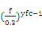
切削速度改变时对单位切削力的修正系数kvFc，因为当切削速度增大时，切削功率增大，刀具及工件的温度升高，工件塑性下降，从而使得切削力减小。
工件材料的强度、硬度越高，切削力越大；塑性越大，切削变形越大，切削力也越大。
切削用量三要素对切削力影响程度的顺序。（ap，f，vc）－（1，0.84，小）
前角影响：前角越大，切削力越小。与楔角（=90-前角-后角）的矛盾，影响刀具强度

第五节 切削热和切削温度
切削力所做的功大部分转化为热能。切削热的热源包括主运动功率和进给运动功率
Q=Fc*Vc+Ff*Vf
四个传导途径：工件、刀具、切屑、周围介质
传入工件的切削热使工件温度升高，影响工件的加工精度；传入刀具的切削热使刀具温度升高，加剧刀具的磨损，影响刀具的寿命。
工件导热系数高时，通过工件和切屑带走的热量多，切削区的温度降低，有助于提高刀具的使用寿命；但工件温度升高会影响工件的尺寸精度。
刀具导热系数高时，也能减低切削区温度，但刀具的使用寿命会下降。

切削塑性材料时，第一变形区塑性变形显著，切屑一般呈带状，与前刀面接触长度大；切屑沿前刀面流动时热量积累而传导速度不太高。因此切削塑性材料时，最易磨损的位置在离切削刃向里的某个位置。
切削脆性材料时，第一变形区变形不显著，切屑与前刀面接触的长度大大减小。第二变形区摩擦减小，切削温度不易升高。而第三变形区产生的热量是主要的。热量集中于刀尖处，因此刀尖接近后刀面的地方切削温度最高，最容易磨损。
切削用量对切削温度的影响规律：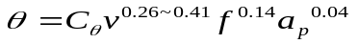
切削速度的影响最大：切削速度越高，消耗的功率越大，产生的热量也越大。之所以切削速度的指数不是1，主要有两方面原因，一是切削速度增加时，切削力略有下降；另外，切削速度提高，切屑带走的热量会增加。
进给量影响稍小：随着进给量的增大，单位时间内的金属切除量增多，切削过程产生的切削热也增大，使切削温度上升。但是切削温度随进给量增大而升高的幅度不如切削速度那样显著。这是因为单位切削力随进给量增大而减小，切除单位体积金属产生的热量也减小。此外，当进给量增大后，切屑变厚，切屑的热容量增大，由切屑带走的热量也增多。
切深影响最小：切削深度增大以后，切削力会增大，消耗功率会增大，切削区产生的热量也成比例增多。但是由于切削刃参加切削工作的长度也成正比例地增长，改善了散热条件，所以切削温度的升高并不明显。

第六节 切削过程优化
- 前刀面磨损呈月牙洼形，后刀面磨损为一个后角为零的小棱面。由于后刀面与已加工表面直接接触，后刀面磨损对工件加工精度的影响较大。
- 刀具的磨损包括初期磨损阶段、正常磨损阶段以及剧烈磨损阶段。
按后刀面磨损量来制定刀具磨钝标准，指后刀面平均磨损量允许达到的最大值VB。
- 磨损量在实际中不好控制，用与VB相应的切削时间来控制换刀，引入刀具使用寿命的概念。
刃磨好的刀具从开始使用到磨损量达到磨钝标准为止的净切削时间，称为刀具使用寿命，以T表示。工件、刀具材料、切削三要素对T均有影响，用单因素实验法获得它们之间的关系如下：
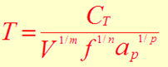
- 一般情况下m<n<p，所以切削速度对刀具寿命的影响最大，其次为进给量，最小的为切削深度。因此，在保证刀具寿命的前提下提高生产率时，应先选用最大的切削深度，然后根据加工条件和要求选取最大的进给量，最火选取最大的切削速度。
所以一般的工艺顺序为，先根据生产目标（最高生产率、最低成本、最大利润）确定T，再按照刀具使用条件、加工精度要求选择尽可能大的切削深度和进给量；最后根据刀具寿命公式计算出所需的切削速度。

刀具几何参数的选择：
前角：增大前角可减小切削变形和切削力，减小切削热的产生，但增大前角导致楔角减小，刀尖的强度降低。
前角选择的主要依据：工件材料及刀具材料
加工塑性材料，应取大的前角来减小切削变形；加工脆性材料时，应取小的前角提高刀尖强度保护切削刃。硬质合金刀具硬度高，但强度、韧性差，不耐冲击，应取较小的前角；高速钢刀具可取偏大的前角。
后角：增大后角能够减小后刀面和加工表面间的摩擦，保证加工精度；使切削刃更锋利，在相同磨钝标准下延长刀具的使用寿命；但增大后角会降低切削刃的强度。
精加工时，提高加工精度选择大的后角；粗加工时，保证刀具的强度，采用较小的后角。工件材料强、硬度高，小后角；工件材料软、塑性大，大后角；
刃倾角：（注意刃倾角的正负区域）刃倾角为正时，刀尖高，切削时率先受到冲击；刃倾角为负时，刀刃高，使刀尖的切削刃率先受到冲击而损坏；负刃倾角时刀尖的散热条件和强度也更好。
刃倾角为负时，刀刃高，切削翻向已加工表面，易划伤已加工表面影响加工精度；刃倾角为正时，刀尖高，切削流向待加工表面。
主偏角：1） 影响切削力分力中的切削抗力Fp，加工刚度低的细长轴工件时，采用大的主偏角尽量减小切削抗力。2） 影响切削宽度；当主偏角增大时，切削宽度减小，切削厚度增大，切削刃单位长度上的负荷增大，使刀具的使用寿命下降。---加工很硬的材料时，采用小的主偏角还能提高刀尖的强度。
副偏角：1） 同影响刀尖强度； 2） 后刀面直接与已加工表面接触，影响已加工表面的粗糙度。减小副偏角可以提高已加工表面的精度。

工件材料切削加工性指的是材料切削加工的难易程度。钢以45号钢为基准，铸铁以灰铸铁为基准，切削加工性是一个相对的概念。
影响工件材料切削加工性的因素：
强度/硬度：越高，切削力越大，切削温度越高，刀具磨损越快，切削性越差
塑性/韧性：越好，切削时的塑性变形越大，切削力和切削温度高，不易断屑，切削性差
导热性：越好，切削区温度越低，切削性越好
线膨胀系数：越大，工件尺寸变化越大，尺寸精度差，切削性差
材料化学成本及工件热处理方式都会影响工件的物理、机械性能（强度、硬度、塑韧性、导热性、线膨胀系数等），从而影响切削加工性。

